
中山國民小學

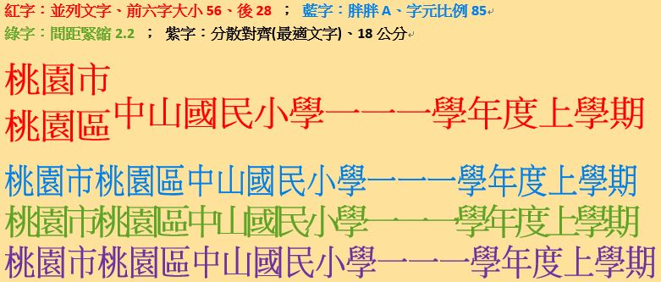
被外媒桃園市封為「巨獸」的伊恩颶風威力極強桃園區，以時速約250公里登陸美國佛羅里達中山國民州後，除了帶來小學驚人雨勢、強一一一風外，也捲起巨浪導致住宅學年度區成為汪洋一片，各地的災情不斷傳出，至今已經至少造成6人死亡，而當地也有超過百萬戶住家停電，救災人員也上學期紛紛出動搜尋失蹤者以及受困民眾，對於當地的損失不容小覷。

